Hbuider X / webstorm / sublime text 3 / VS code
HTML5
div、img 、a、span、ul>li、form表单
- Ctrl+K（Ctrl+Shift+F） 格式化代码
- Ctrl+Alt+S 全部保存
- Ctrl+/ 注释
- Ctrl+Enter 强制下一行
后台选择器 跨级
如果没有边框，留白优先使用padding，后使用margin
a 标签 不要嵌套 a标签
绝对路径 VS 相对路径
相对路径 本地文件
./ 在当前目录查找
../ 在上一级文件夹查找
CSS3
- 基础样式、width height color background-color text-align font-size
开发者工具：
- 盒模型 border padding margin
  - left right top bottom top right bottom left
  - padding
  - margin
  - border
  - 优先padding，后margin
  - 样式从内部到外部逐层定义
  - 图片定义尺寸，一般只定义宽度width
- flex布局 （浮动）
  - display：flex
  - justify-content 横轴
  - align-items 纵轴
  - flex-wrap 折行
- jQuery
javascript之父
jQuery 作者
- CSS3动画
  - transform transition
  - keyframes animation

A兴趣++ 钱++
B兴趣++ 钱--
C 兴趣-- 钱++
D 兴趣-- 钱--

图表：Echart/hichart/D3.js
CSS预处理器：Less/Sass
Webpack
树状结构：Ztree
Three.js

vue
- vue动态组件
- vue传递消息
- vue计算属性

es6
- class类，箭头函数
- 解构赋值
- Promise
- Generator
- Async

this 在click事件里面，指向于你点击的那一个元素
event 对象

背景填充 透明
如果看不清图标，选中底层➔填充前景色(alt+delete)/背景色（ctrl+delete）
复制图表图层➔ctrl+T自由变换➔拖动到位置上(shift+方向键)
CTRL+SHIFT+ALT+S 存储为web可用格式
CSS3 2D/3D变换
如果不考虑兼容性问题，尽量采用3D变换，发挥GPU的作用
- 提前定义过渡效果
- 在你要改变的元素上添加过渡class ,编写hover伪类
位移最好用translate
自定义动画
animation 替换 transition
@keyframe 规定起点、终点，中间点
img 可变/变化比较多的图片
animate.css 动画库文件
background-image ：长图/变化少的图片 logo/图标
雪碧图/精灵图 （CSS Sprite）
注意：
单引号内部不允许再放单引号
双引号内容不允许再放双引号
四个方位 取两个 上下取一个 左右取一个
先选好参照物，再做绝对定位
return 后面所有的语句都不会执行，终止下面的执行
定位：遮罩/动画
四方位：上下取一个，左右取一个
vue单页面应用
vue-router 控制路由 标志：/#/….
组件
webpack

ES6 webpack babel-loader (ES6➔ES5)

Object.assign() $.extend( )插件（默认参数）

ctrl+alt+0 100%显示
alt+鼠标滚轮

拖放
空格+左键

ctrl+shift+alt+s存储为web格式

放大镜 alt=缩小

选择图层轮廓
ctrl+左键（图层）
shift强制直线
ctrl+R 调取标尺
改成像素
窗口-信息
切片选择工具
alt-复制
shift-多选
返回上一步 ctrl+Z
返回多步：ctrl+alt+Z
参考线移动：ctrl+左键
PC端页面设计图左右参考线之间的距离：960-1200
XML+ html =xhtml

- 快速格式化：ctrl+shift+F
- 全部保存：ctrl+shift+s

快速选择代码块：ctrl+[
删除整行：ctrl+D
回到上一步：ctrl+Z
快速下一行：ctrl+enter
Emmet 插件快捷方式：Tab
<br/>快捷键：shift+enter
注释类快捷键：ctrl+/
选择路径：alt+/ 全选路径

outlook/网易客户端/foxmail
- form
- 文本框-text
- radio-单选按钮：name必须一样
- checkbox-复选框
- password-密码框
- button-按钮
- submit-提交按钮
- reset-重置按钮
- hidden-隐藏域

文字垂直居中：(不推荐)
- 设定height；
- 设定行高line-height；数值上line-height=height
推荐使用padding实现垂直居中

浮动vs清除浮动
clear 写的位置：所有浮动元素最接近的末尾，只清除同级别的浮动元素
clear一般单独定义成公共的类（class）
浮动后遗症：父级元素的高度为0
块级元素水平居中
width:1200px
margin:0 auto;
为了保证页面布局的灵活性，元素的高度尽量不要定死高度height
banner
多行（文本）内容截断：
overflow：hidden
width/height指定其中一个
单行文本截断：
width: 350px;
overflow: hidden;
white-space: nowrap;
text-overflow: ellipsis;

position定位方位值取2个
4个方位一般不允许与margin4个方位混用

Ctrl+T 自由变换
shift+方向键 快速移动
ctrl+D 取消选区
Ctrl+Delete
Alt+Delete

alert
- 造成浏览器打断
2、无法打印对象object
console.log()
- 不造成打断，不影响后面程序的执行
- 可以打印对象object
function 带参数
function(m,n){}
匿名函数（隐藏/省略）
js 弱类型语言
增删改查

1、实际功能与他名字相符合
2、命名要与数据类型结合，
3、驼峰式写法
string sPhoneCamera
number nTotal
object oCar
array aSoftware
function funPrint
形参

作用域
全局变量 容易污染命名空间，造成程序上的错误
局部变量
布尔类型 true false
parseInt/parseFloat 只转换首先碰到的数字，一旦遇到字母就停止
NaN Not a Number
字符数组
push 一般常用来构建数组
- 定义一个空数组
- push

角度表示：45°=math.PI/4

var reg = /^[1-9]\d{7}((0\d)|(1[0-2]))(([0|1|2]\d)|3[0-1])\d{3}$|
^[1-9]\d{5}[1-9]\d{3}((0\d)|(1[0-2]))(([0|1|2]\d)|3[0-1])\d{3}([0-9]|X)$/;

DOM操作
- 获取目标元素（getElment….）
- 使用element方法操作
- 绑定DOM事件（可选）

通过ID来找元素是速度最快的
表单元素的value值一般是字符串类型的
1、点击btn，如果文本框的值为空，不增加评论。
2、点击btn,增加评论成功之后，文本框的值清空。

js的事件委托，目标节点target
文本框/多行文本：value
select类：selectedIndex
checkbox、radio类：checked

同步异步修改 async：true/false
同步：造成浏览器假死，按照代码书写顺序执行
异步：代码执行顺序不按照书写顺序执行

ajax调整执行顺序的方法：
- 修改异步成同步——async；
- 将第二步执行的代码放在第一步的ajax,success参数中；（推荐）
js对象 jQuery对象：
转换方法：$（js对象）
jQuery对象 js对象：
装换方法：jQuery对象[下标]
box-sizing:border-box；
width=padding+border+content

px per inch

LAMP = linux Apcahe MySQL PHP
node.js=windows/linux/mac
ctrl+C 两次
注册→注册成功（账户名存cookie）→跳转主页（activityshop.html）
登录→登录成功（账户名存cookie）→跳转主页（activityshop.html）
用户中心先检测cookie有没有账户名→没有跳登陆页面
用户中心→修改昵称、性别

响应式布局
- rem
- 媒体查询 3段
- 图片缩放rem/100%
手机版页面布局
- 宽度100%
- 图片宽度=原尺寸/2
- 媒体查询-只是用来做微调
项目一 手机版网站（至少16个）一天写4个页面以上
框架二选一（bootstrap/amazeUI）
- 登录、注册
- 用户中心——个人资料修改、我的订单（待收货…….）、我的收藏、收货地址
- 主页
- 商品列表（搜索关键词之后出来）、商品分类
- 商品详情
- 购物车、购物流程（立即购买——生成订单——确认订单——付款）
要求：
- 有商业价值，不能手机官网
- 房地产综合、招聘、专有类型（母婴用品、化妆品、手机、海外购、书籍）商城
- 框架不限（至少用一个框架）
- 不允许全英文，中文
- 100%还原、图片一样，不允许复制粘贴样式
- 链接串联在一起
- 一个商品的详情，大部分是图片

安居客、房天下
明星衣橱、优集品、趣分期、分期乐
网易严选、旅游类手机版、美美网、婚礼纪

表单序列化
- form包住表单
- 给需要提交的表单元素，起名字name
- 表单验证（….）
- 表单序列化

cd 文件夹名字
cd .. 返回上一层文件夹
本地安装：为了某一块功能或者某一个项目安装的包 安装到你cd到的当前文件夹下
全局安装：安装一个工具，在任何目录都可以使用 安装到C盘一个隐藏的文件夹
启动express项目，默认指令：npm start
手机测试地址：192.168.0.XXX:3000(port)
public——静态文件（图片、图标、jQuery/框架、CSS、js、HTML）
/users/register

/user/:username →/user/moz 或者 /user/mdzz
res.cookie(name,value) 服务器端设置cookie
res.end() 之后不要再写代码，写了不会运行,而且报错！
res.json() 发送给前端json数据 ，之后不要出现res.end()
res.jsonp() 发送给前端jsonp数据，处理跨域问题, 之后不要出现res.end()
res.redirect() 路由转向
res.render() 配合模板引擎渲染页面
res.status() 发送状态code——200,404,500

req.cookies 获取前端发送来的cookies
req.body 作用：获取post方法进来的data数据；依赖于body-parser组件，通过app.use设置组件, 需要修改bodyParser.urlencoded({ extended: true })
req.query 获取get方法地址里面的参数（？uid=23&sex=1）
req.params 获取地址里面参数（：username）

模板引擎
- 下载js文件
- 编写模板—要改的html
- 获取数据--ajax
- 插入html

- {{key}}
- if语法
- each语法
  - target 数组名/对象名
  - $index 数组的索引
  - $value 数组里面单个的对象
views 放模板文件
express 使用res.render方法渲染模板，先指明具体哪个模板文件，第二参数是数据data
app.js 设置模板引擎
app.set(“views”,””);
app.use(“views engine”,””)
模板引擎会与public下的静态文件冲突，写好一块模板，将文件改名，例如，home.html改成home.html.bak
npm i --save 安装包，同时保存依赖项：部署到服务器的时候，一键安装（npm install）所有依赖项

创建模块
- exports={}；require方法需要请求exports
- var myModule=require(‘./module’); // myModule=exports
- module.exports=function name;
gt=greater than
gte=greater than equal
lt=less than

- 主图 images文档
1、1920*1282
2、后台生成2个尺寸 1920*1282 420*280
- 添加字段描述des
  - models
  - 后台发表博客的页面
- 发表日期生成
  - models
  - 发布api
- 富文本编辑器的上传图片API
pagesize=m&pageindex=n
query.skip((n-1)*m).limit(m)
浏览器地址第28页 pagesize=30&pageindex=28
3个指令链接文件require/import/src
SPA=Single Page Application 单文件应用

全局组件vs局部组件
‘app-banner’:object
object→选项：
data：return
props:[‘props-name’],
methods:$on/$emit
components:
slot 插槽
vue 1~~~2 vue+vue-router+vuex+webpack+ES6+less/sass 尤雨溪 ***
Angularjs 1.6.4~~~~Angular2.0~~~~~4.0~~~5.0→ ng+ng-router+ webpack+ES6 +Typescript 谷歌 大型企业项目 *****
react 0.1.14~~~~~15.0~~~~react+react-router+redux+less+ES6+webpack
facebook 全部用js组织 ****

ng-app
ng-click
ng-src
ng-href
ng-repeat
ng-if
ng-bind
ng-bind-html
ng-model

ng-controller 一个页面上可有多个，还可以嵌套使用，存在父子关系
ng-bind-html 原文输出--不安全
- 引入angular.sanitize.min.js
- 依赖注入ngSanitize
- ng-bind-html

ui-router
child-→
单个参数
路由url:
/goods/:goodsID
页面链接：
/goods/10023

$stateparams={
goodsID:” 10023”
}

多个参数：
路由：/goodsList/:keyword/:priceDown/:pageSize/:pageIndex
页面链接：/goodsList/apple/up/20/3
$stateparams={
keyword: ‘apple’,
priceDown:’up’,
pageSize:’20’,
pageIndex:’3’
}
service定义
this=serviceName
this.flag
this.fun
服务使用：
- 依赖注入
- serviceName.fun/ serviceName.flag
- 数据共享
写法：
- service
- factory
- value
- constant
service 大多数情况下做ajax
ajax写法

自定义指令：
E:element 元素标签
A:attribute 属性
C：class 类
M: comments 注释

wap APP ➔手机版的网页
Native APP ➔安卓/IOS开发工程师 性能好、开发周期长
hybrid APP ➔杂交APP:HTML/CSS/JS+IOS/Android开发语言提供API
一次打包2个版本，一次开发3个平台，性能稍差，开发周期短
-
H5+------mui
cordova------ionic
react------ React Native

appcan appcloud 微信小程序 wex

ionic UI框架

1、angular
2、cordova（phoneGap）
3、ionic

API接口：
- camera
- file Transfer
- media

ionic自定义指令文档

ion-content
ion-tabs
ion-side-menus
ion-nav-view
ion-list
ion-checkbox

JSON
{
“name”:“moz”,
“age”:12
}
JSONP
(
{
“name”:“moz”,
“age”:12
}
)
- 协议、IP地址、端口号有一个不一样，就算跨域
- 后台必须有发送jsonp的接口
- 后台可以规定特定的IP地址才有权利发送jsonp
- 后台要求有一个特殊的参数，前后台协商好的，一般是callback
- 前台发送ajax必须在特定的IP地址内
- 前台发送ajax必须是get请求
- 前台发送ajax必须附带特殊的参数，一般是callback

例如：jquery版的jsonp
$.getJSON(“http://124.345.676:3456/goods/getList?pageIndex=2&pageSize=10&callback=?”)

跨域请求的处理措施：
- 让你的后台在他的项目里面创建一个文件夹，共享给你，你把所有的页面放到共享文件夹里面，避免跨域。
- 使用jsonp请求

账户：
注册
登录
获取资料
修改资料
好友列表
消息列表
聊天窗口

朋友圈（动态、点赞、留言）

1、ngCordova
2、cordova file
cordova camera
- 界面
- controller service——ngcordova文档
测试：
1、更改服务器的ip
2、ionic build android 生成apk
chat\platforms\android\build\outputs\apk

websocket
升级版的HTTP
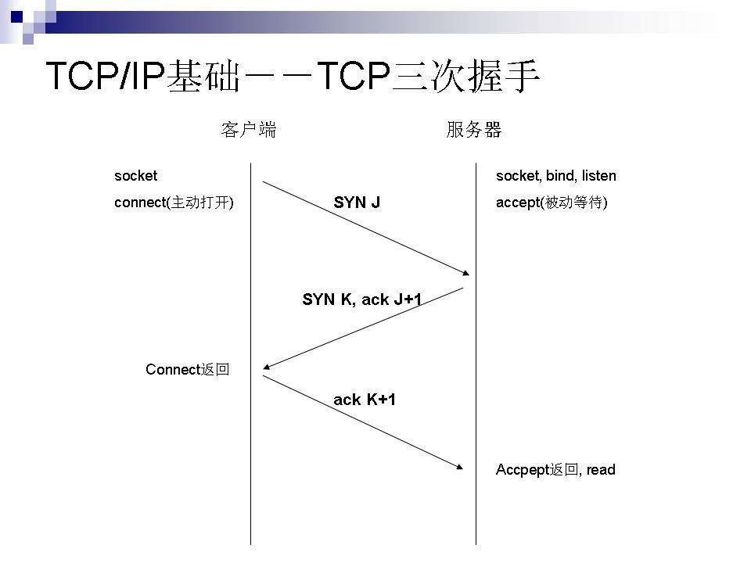
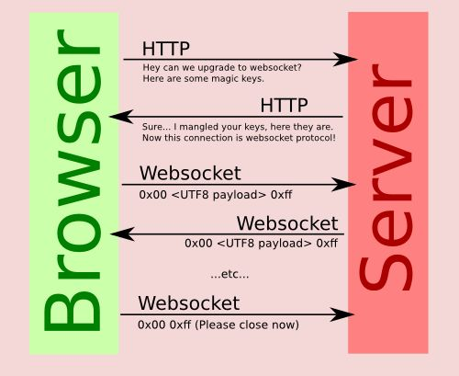
var Socket = new WebSocket(“ws:192.168.0.200:34567”, [protocol] );
websocket应用：
1、即时通讯——聊天工具
2、视频直播
3、弹幕
4、游戏
5、广播—QQ群
6、消息推送

国内使用推送：
socket.io
收费：app端
融云 js版
紫光

socket.io

客户端：

服务器：
- www
- app.js

express
koa
egg

搜索好友➔好友资料➔申请好友➔添加好友➔获取好友列表➔发送消息
获取消息列表➔聊天窗口➔历史记录➔发送消息

要求：响应式框架
知识点：
1、兼容性
2、媒体查询
3、rem+HTML字体大小
4、box-sizing:border-box
5、重置样式-reset.css
6、表单重写(可扩展性)
7、javascript：jQuery/vue.js/Angular/React
组成部分：
- CSS：辅助类（浮动、字号、居中、列表、颜色、背景色、margin/padding、图片响应式）字体图标、按钮、图片、表单、表格
- 栅格系统（百分比/flex-box/grid）、响应式工具
- 组件：下拉菜单、侧边栏、导航、列表、媒体列表
- js组件：modal、折叠面板、轮播图、表单验证、datepicker、标签页、下拉菜单、滚动监听

留言 ：昵称 内容

留言列表：获取

编辑留言：

删除留言：
{
occupation：‘’，
name:{
first:’’,
last:’’
},
age:30,
likes：‘’
}
gt==greater than
lt==less than
gte==greeter than equal
lte==less than equal

join 关联表
存储 使用程序控制

1、所有的DOM操作都应该与data这个数据变化有关
2、适当的去添加data里面的辅助数据，来达到需求。
3、当你无法正确使用this的时候，尝试使用app变量。

vue动画
- transition标签 name
- 按照动画变化的顺序定义CSS状态
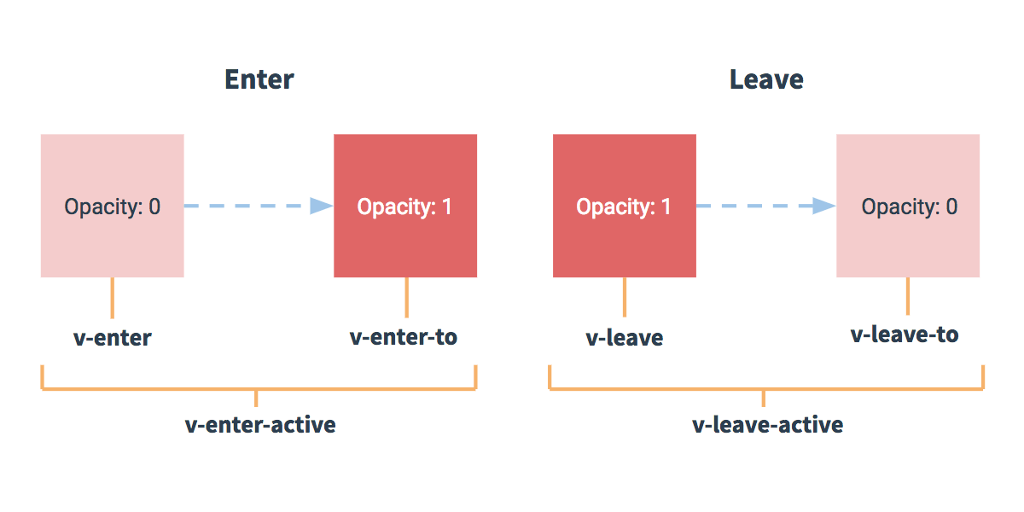
- 定义v-show的布尔值

- 商品列表 分页、分类、价格
- 商品详情
- 商品评价
- 添加购物车 接口API 数量+API 数量-API 删除API
- 结算--生成临时订单 收货地址API
- 提交订单：（顺便清空购物车）生成订单（4种状态）

webpack 安装

- 配置
entry：入口文件
output：出口目录、文件

webpack可以配置多个入口文件，也可以配置多个出口文件。

- loader 本质上是将扩展名对应的文件转化成js来处理打包
必须单独安装，npm i [loader name]

babel-loader ES6➔ES5 配置文件——.balelrc
css-loader /style-loader 转化CSS
file-loader 转化图片
url-loader 将小图片转化成base64编码

- plugin 本质上是在webpack构建过程中的，执行相关任务，类似于vue的生命周期钩子。webpack自动集成好多常用plugin，不一定要安装。

HtmlWebpackPlugin 管理模板
HotModuleReplacementPlugin 热替换插件
CleanWebpackPlugin 清理指定文件夹中的文件
CommonsChunkPlugin 提取公共文件，多个出口文件

Class
extends super() =>继承

vue-cli脚手架内置服务器，端口localhost:8080

ajax提交的时候，必须将API接口做网络代理， 通过webpack-dev-server设置项做转发请求。

angularjs == 1.x 脏检查

Angular == 2.0 升级 长远 企业级应用

Angular == 4.0

Angular == 5.0

show () display:block
hide() display:none

fadeIn() opacity 0→1
fadeOut() opacity 1→0

slideUp() height 300→0
slideDown() height 0→300

操作DOM===操作data

Data里面不仅仅可以放Model数据，还可以自由添加一些辅助数据

@input="" :value="" v-model=””

vue 动画：基于CSS3动画

- 查找元素，功能相关的元素都要查找出来
- 根据element对象里面的属性和方法，完成功能

普通动画
transform
transition

高级动画
@keyframe
animation

